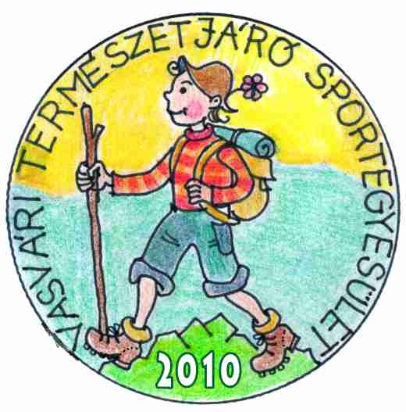 H Í R L E V É L

Kedves Túratársak!

Az alábbiakban közöljük az októberi programjainkat.

Október 5. (szombat) Szüreti barangolások, Pincétől pincéig, Zalaszentgrót
Távok: 20, 30 km
További információk a http://www.teljesitmenyturazoktarsasaga.hu/tura?id=4860 találhatók
Indulás: 7.15 óra, Vasvár, Alkotmány u. 1. (Önkormányzat elől)
Jelentkezés: október 04. 12.00-ig

Október 12. (szombat) Zselic IVV túranap, Kaposvár
Távok: 10, 20, 30, 50 km
További információk a http://www.teljesitmenyturazoktarsasaga.hu/tura?id=4879 találhatók
Indulás: 5.45 óra, Vasvár, Alkotmány u. 1. (Önkormányzat elől)
Jelentkezés: október 11. 12.00-ig

Október 19. (szombat) Írottkő Teljesítménytúrák, Kőszeg
Távok: 35, 50, 70 km
További információk a http://www.teljesitmenyturazoktarsasaga.hu/tura?id=4888 találhatók
Indulás: 7.00 óra, Vasvár, Alkotmány u. 1. (Önkormányzat elől)
Jelentkezés: október 18. 12.00-ig

Október 27. (szombat) Szarvas Túra, Döbrönte
Távok: 7, 17, 27 km
További információk a http://www.teljesitmenyturazoktarsasaga.hu/tura?id=4900 honlapon találhatók
Indulás: 6.45 óra, Vasvár, Alkotmány u. 1. (Önkormányzat elől)
Jelentkezés: október 25. 12.00-ig

A jelentkezéssel együtt kérjük a teljesítendő távot is jelölni. Megkérünk minden túratársunkat, hogy érkezzen pontosan. Minden érdeklődőt szeretettel várunk!

Vasvár, 2013. szeptember 30.
Kiss Gábor
Vasvári TSE

